２．【研究計画】適宜概念図を用いるなどして、わかりやすく記入してください。なお、本項目は１頁に収めてください。様式の変更・追加は不可。
（DC申請内容ファイル）
(1) 研究の位置づけ
特別研究員として取り組む研究の位置づけについて、当該分野の状況や課題等の背景、並びに本研究計画の着想に至った経緯も含めて記入してください。

【研究計画】（続き）適宜概念図を用いるなどして、わかりやすく記入してください。なお、各事項の字数制限はありませんが、全体で２頁に収めてください。様式の変更・追加は不可。
(2) 研究目的・内容等
① 特別研究員として取り組む研究計画における研究目的、研究方法、研究内容について記入してください。
② どのような計画で、何を、どこまで明らかにしようとするのか、特別研究員奨励費の応募区分（下記（※）参照）に応じて、具体的に記入してください。
③ 研究の特色・独創的な点（先行研究等との比較、本研究の完成時に予想されるインパクト、将来の見通し等）にも触れて記入してください。
④ 研究計画が所属研究室としての研究活動の一部と位置づけられる場合は申請者が担当する部分を明らかにしてください。
⑤ 研究計画の期間中に受入研究機関と異なる研究機関（外国の研究機関等を含む。）において研究に従事することも計画している場合は、具体的に記入してください。
（※）特別研究員奨励費の研究期間が3年の場合の応募総額は（A区分）が240万円以下、（B区分）が240万円超450万円以下（DC1のみ）。2年の場合は（A区分）が160万円以下、（B区分）が160万円超300万円以下。1年の場合は（A区分）が80万円以下、（B区分）が80万円超150万円以下。（B区分については研究計画上必要な場合のみ記入）

（注）本行を含め、以下の斜体で記した説明文及び図は申請書を作成する際には消去してください。
・（A区分）の研究計画は、必ず記入してください。その上で、（B区分）研究計画上、応募総額が（A区分）の金額を超える必要がある場合のみ、（A区分）の研究計画との相違点（追加的に行う研究内容）を簡潔に記入してください。
●応募区分に応じた研究計画のイメージ図 ＤＣ２で特別研究員奨励費の研究期間が２年の場合
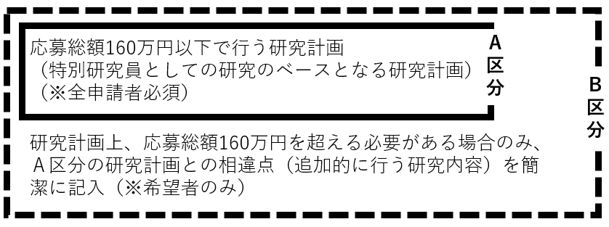

●応募区分に応じた研究計画のイメージ図 ＤＣ１で特別研究員奨励費の研究期間が３年の場合
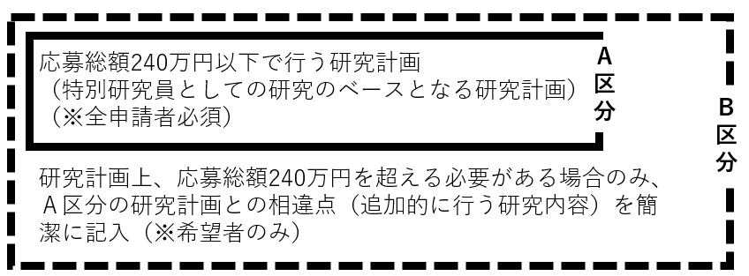

・（A区分）と（B区分）のどちらを選択したかは、特別研究員の選考における審査及び特別研究員奨励費の審査に影響はありません。
・海外の研究者との交流、海外での研究など海外研さんに関する計画がある場合には、積極的に記入してください。

（研究目的・内容等の続き）

３．人権の保護及び法令等の遵守への対応 本項目は１頁に収めてください。様式の変更・追加は不可。
本欄には、「２.研究計画」を遂行するにあたって、相手方の同意・協力を必要とする研究、個人情報の取り扱いの配慮を必要とする研究、生命倫理・安全対策に対する取組を必要とする研究や安全保障貿易管理を必要とする研究など指針・法令等（国際共同研究を行う国・地域の指針・法令等を含む）に基づく手続が必要な研究が含まれている場合、講じる対策と措置を記入してください。
例えば、個人情報を伴うアンケート調査・インタビュー調査、行動調査（個人履歴・映像を含む）、国内外の文化遺産の調査等、提供を受けた試料の使用、侵襲性を伴う研究、ヒト遺伝子解析研究、遺伝子組換え実験、動物実験、機微技術に関わる研究など、研究機関内外の情報委員会や倫理委員会等における承認手続が必要となる調査・研究・実験などが対象となりますので手続の状況も具体的に記入してください。
なお、該当しない場合には、その旨記入してください。

４．【研究遂行力の自己分析】各事項の字数制限はありませんが、全体で２頁に収めてください。様式の変更・追加は不可。
本申請書記載の研究計画を含め、当該分野における(1)「研究に関する自身の強み」及び(2)「今後研究者として更なる発展のため必要と考えている要素」のそれぞれについて、これまで携わった研究活動における経験などを踏まえ、具体的に記入してください。

（注）本行を含め、以下の斜体で記した説明文は申請書を作成する際には消去してください。
・下記（１）及び（２）の記入にあたっては、例えば、研究における主体性、発想力、問題解決力、知識の幅・深さ、技量、コミュニケーション力、プレゼンテーション力などの観点から、具体的に記入してください。また、観点を項目立てするなど、適宜工夫して記入してください。
なお、研究中断のために生じた研究への影響について、特筆すべき点がある場合には記入してください。

(1) 研究に関する自身の強み
（注）本行を含め、以下の斜体で記した説明文は申請書を作成する際には消去してください。
・記述の根拠となるこれまでの研究活動の成果物（論文等）も適宜示しながら強みを記入してください。
成果物（論文等）を記入する場合は、それらを同定するに十分な情報を記入してください。
（例）学術論文（査読の有無を明らかにしてください。査読のある場合、採録決定済のものに限ります。）
著者、題名、掲載誌名、巻号、pp開始頁－最終頁、発行年を記載してください。
（例) 研究発表（口頭・ポスターの別、査読の有無を明らかにしてください。）
著者、題名、発表した学会名、論文等の番号、場所、月・年を記載してください。（発表予定のものは除く。ただし、発表申し込みが受理されたものは記載してもよい。）

(2) 今後研究者として更なる発展のため必要と考えている要素

（研究遂行力の自己分析の続き）

５．【目指す研究者像等】各事項の字数制限はありませんが、全体で１頁に収めてください。様式の変更・追加は不可
日本学術振興会特別研究員制度は、我が国の学術研究の将来を担う創造性に富んだ研究者の養成・確保に資することを目的としています。この目的に鑑み、(1)「目指す研究者像」、(2)「目指す研究者像に向けて特別研究員の採用期間中に行う研究活動の位置づけ」を記入してください。

(1)目指す研究者像 ※目指す研究者像に向けて身に付けるべき資質も含め記入してください。

(2)上記の「目指す研究者像」に向けて、特別研究員の採用期間中に行う研究活動の位置づけ

